Аннотация к комплексной образовательной программе дошкольного образования
для детей с тяжелыми нарушениями речи (общим недоразвитием речи) с 3 до 7 лет.
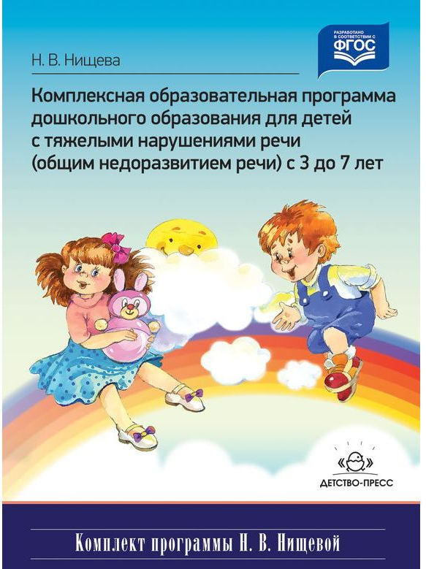
Комплексная образовательная программа дошкольного образования для детей с тяжелыми нарушениями речи (общим недоразвитием речи) с 3 до 7 лет» представляет собой целостную методологически обоснованную, систематизированную, четко структурированную модель педагогического процесса, предлагаемого для реализации в группах комбинированной и компенсирующей направленности дошкольного
образовательного учреждения для детей с тяжелыми нарушениями речи (общим недоразвитием речи) с 3 до 7 лет, и полностью соответствующую Закону Российской Федерации «Об образовании» и требованиям Федерального государственного
образовательного стандарта дошкольного образования. В программе представлены рекомендации по организации режима дня, построению предметно-пространственной развивающей среды; выстроены система коррекционной и образовательной работы в каждой из пяти образовательных областей для каждой из возрастных групп, предложена система педагогической диагностики индивидуального развития детей. Методический комплект к программе включает в себя необходимые для работы пособия, наглядный дидактический материал, рабочие тетради.

